会宁四中2020-2021学年度第一学期高三级第三次月考
生物试卷
命题： 审核：
第Ⅰ卷（选择题50分）
一、单项选择题（每题2分，共50分）
1、下列事实或证据不支持细胞是生命活动的基本单位的是（ ）
A．离体的叶绿体在一定的条件下能释放氧气
B．草履虫是单细胞生物，能进行运动和分裂
C．种子的萌发过程离不开细胞的分裂和分化
D．膝跳反射的完成需要一系列神经细胞和肌肉细胞的参与
2、下列关于酵母菌、大肠杆菌、蓝藻和黑藻的叙述，错误的是（ ）
A. 酵母菌和黑藻都属于真核生物
B．蓝藻和黑藻都是能进行光合作用的自养生物
C．四种生物都含有DNA，且DNA的载体是染色体
D．酵母菌和黑藻细胞中均含有线粒体，有氧呼吸终产物相同
3、下列关于生命的物质基础和结构基础的相关叙述，正确的是（ ）
A．线粒体内膜和叶绿体内膜是真核细胞产生ATP的场所
B．蛋白质、核酸和糖原的单体分别是氨基酸、核苷酸和葡萄糖
C．有氧呼吸时，产物水中的氢全部来自于丙酮酸和参加反应的水
D．动植物细胞都以DNA为主要的遗传物质
4、下列有关构成细胞的化合物种类和鉴别方法的叙述中，正确的一项是（ ）
A. 细胞中的糖分为单糖、二糖和多糖，可以用斐林试剂鉴别
B. 细胞内蛋白质种类众多，但都能与双缩脲试剂发生紫色颜色反应
C. 细胞的遗传物质是DNA或RNA，用甲基绿-吡罗红可以鉴定其存在和分布
D. 细胞中的脂质具有多种功能，如储存能量；脂质能被苏丹III染成橘黄色
5、下面关于蛋白质分子结构与功能的叙述，错误的是（ ）
A．不同蛋白质含有的氨基酸数量不尽相同
B．蛋白质具有催化、运输、信息传递、免疫等功能
C．组成蛋白质的氨基酸可按不同的排列顺序脱水缩合
D．组成蛋白质的氨基酸之间可按不同的方式脱水缩合
6、水是生命的源泉，人体中水的含量约占65%。下列有关水的叙述，错误的是（ ）
A．参与运输营养物质和代谢废物的水为自由水
B．结合水是构成细胞结构的组成成分之一
C．心肌中含水量约为79%，具有很强的韧性；而血液中含水量约为82%，却是流动状态，原因是前者只含结合水，后者只含自由水
D．自由水与结合水的比例影响新陈代谢的强度
7、将某高等植物细胞各部分结构用差速离心法分离后，取其中三种细胞器测定它们有机物的含量如下表所示。以下有关说法正确的是（ ）
 | 蛋白质（%） | 脂质（%） | 核酸（%）
细胞器A | 67 | 20 | 微量
细胞器B | 59 | 40 | 0
细胞器C | 61 | 0 | 39
A．蓝藻细胞和该细胞相比较，没有细胞器A、B、C
B. 细胞器C中进行的生理过程有水产生，产生的水中的氢来自于羧基和氨基
C．如果细胞器A是线粒体，其中能完成的生理过程C₆H₁₂O₆+6H₂O+6O₂ → 6CO₂+12H₂O+能量

D．细胞器B只含有蛋白质和脂质，说明其具有膜结构，肯定与分泌蛋白的加工和分泌有关
8、下列实例不能体现细胞膜结构特点的是（ ）
A．白细胞吞噬绿脓杆菌
B．小肠细胞分泌消化酶
C．精卵细胞结合形成受精卵
D．效应T细胞识别靶细胞并紧密接触
9、下列关于脂质的有关叙述，错误的是( )
A．有些固醇类物质是构成细胞膜的成分
B．有些脂质能激发和维持动物第二性征
C．性激素在动物减数分裂中具有重要作用
D．磷脂是细胞膜的主要成分，它的基本组成单位是甘油和脂肪酸
10、下图为细胞核结构模式图，下列有关叙述错误的( )
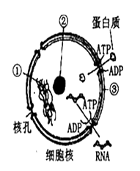
A．②是产生核糖体、mRNA和合成蛋白质的场所
B．③在细胞周期中发生周期性变化，其主要成分是磷脂和蛋白质
C．蛋白质和RNA等大分子物质通过核孔进出细胞核需要消耗能量
D．①主要由DNA和蛋白质组成，在细胞分裂不同时期呈现不同状态
11、下图是生物界中能量通货-ATP的“循环”示意图。下列相关叙述正确的是 （ ）
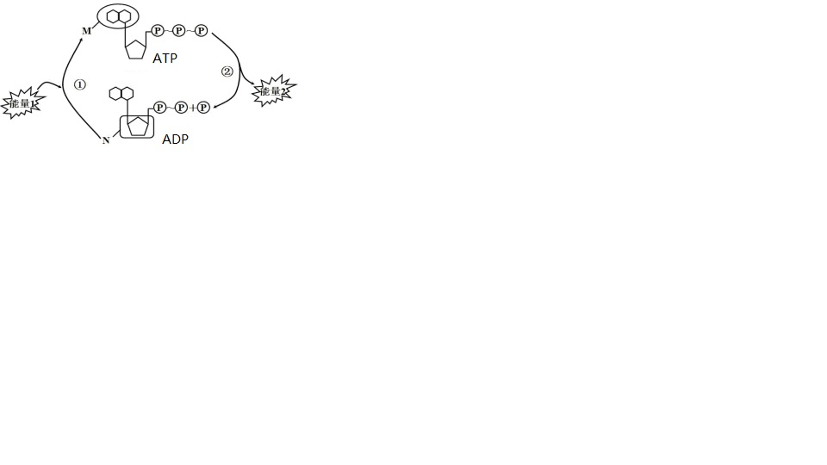
A．图中“M”指的是腺苷，N指的是核糖，“〜”指的是高能磷酸键
B．代谢旺盛的细胞内ATP含量较多，代谢缓慢的细胞内ADP含量较多
C．图中“能量2”能为葡萄糖进入人成熟的红细胞直接提供能量
D．图中①过程消耗的能量1可来自光能，②过程释放的能量2可转化成光能
12、下列关于T₂噬菌体、乳酸菌、酵母菌和家兔体内核酸中的五碳糖、碱基、核苷酸的叙述，错误的是（ ）
A．乳酸菌细胞中的核酸有2种，碱基和核苷酸各有8种
B．T₂噬菌体的遗传物质中的五碳糖只有1种，碱基和核苷酸各有4种
C．酵母菌的遗传物质主要位于染色体上，其遗传物质中的碱基和核苷酸各有4种
D．家兔神经细胞中的核酸及五碳糖都有2种，其细胞核和细胞质中都有核酸分布
13、如图是四类细胞的结构模式图，请据图判断，下列说法不正确的是（ ）
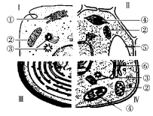
A．从结构上看，大肠杆菌细胞与图中Ⅲ所示细胞同属于原核细胞
B．图中⑤是液泡，含有大量水、无机盐、光合色素等物质
C．图中的Ⅰ可代表人体的胰岛B细胞，其合成的分泌蛋白有胰岛素
D．判断Ⅳ是低等植物细胞的标志结构是图中③中心体和④叶绿体
14、图一表示某溶液中甲、乙、丙、丁四种物质通过细胞膜的过程，图中①②③为细胞膜相关组成成分，图二表示O₂含量变化对小肠上皮细胞吸收K⁺速率的影响。下列有关叙述不正确的是（ ）
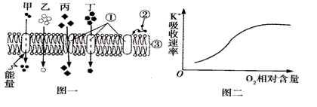
A．图一中细胞膜的上侧是细胞膜的外侧
B．图二说明K⁺的吸收方式是主动运输
C．若图一中甲表示葡萄糖，则该细胞不可能是哺乳动物红细胞
D．图二中K⁺吸收速率不再增加时，限制因素是载体数量和氧气含量
15、下列有关生物学实验的叙述中，正确的是( )
A．叶绿体中不同色素在层析液中溶解度不同，可利用纸层析法进行分离
B．在“探究酵母菌的呼吸方式”实验中，使用溴麝香草酚蓝水溶液检测酒精
C．利用显微镜观察核酸在细胞中的分布及植物细胞有丝分裂，细胞需保持活体状态
D．蔗糖溶液浓度由0.3g/mL换成3.0g/mL，植物细胞质壁分离与复原的效果会更明显
16、如图是番茄根细胞对K⁺吸收速率和氧分压的关系曲线,下列说法错误的是 ( )
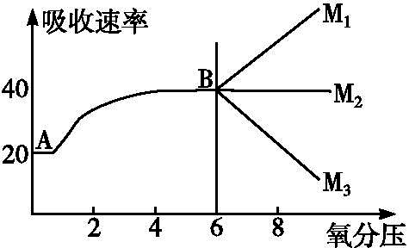

A.氧分压为8时,AB曲线将演变为M₂形态
B.图中A点时细胞产生ATP的细胞器是线粒体
C.在B点以后,通过中耕松土对K⁺的吸收影响不大
D.A→B段,ATP是限制根细胞对K⁺吸收速率的主要原因
17、关于光合作用的叙述，下列正确的一项是（ ）
A．光合作用的两个阶段均有［H］和ATP产生
B．光合作用中产生的O₂来自于CO₂中的氧
C．光合作用固定CO₂的是一种C₅化合物
D．光合作用的暗反应必须在暗处进行
18、下列关于叶绿体和线粒体比较的叙述，正确的是（ ）
A．二者都是合成ATP的场所
B．二者都与细胞的能量代谢有关，都含有少量染色体
C．[H]在叶绿体中随水的分解而产生，在线粒体中随水的生成而产生
D．叶绿体中发生CO₂→C₃→C₆H₁₂O₆的变化，线粒体中发生C₆H₁₂O₆→C₃→CO₂的变化
19、下列哪一项叙述以表明动物细胞正在进行有丝分裂 ( )
A．核糖体合成活动旺盛
B．线粒体产生大量ATP
C．中心体周围发射出星射线
D．高尔基体数目显著增多
20、下图表示某绿色植物叶肉细胞光合作用、细胞呼吸过程中[H]的转移过程，正确的是（ ）
①
②
③
④
H₂O [H] (CH₂O) [H] H₂O
A．图中过程①③④都能产生ATP，且ATP的用途相同
B．过程③需要水的参与，能产生C0₂
C．过程①和过程④分别在线粒体和叶绿体中进行
D．过程①和过程③产生的[H]可以参与相同的反应
21、科学家用含³H标记的亮氨酸的培养液培养豚鼠的胰腺腺泡细胞，下表为在腺泡
细胞几种结构中最早检测到放射性的时间表。下列叙述中不正确的是（ ）
细胞结构 | 附有核糖体的内质网 | 高尔基体 | 靠近细胞膜的囊泡
时间/min | 3 | 17 | 117
A．形成分泌蛋白的多肽最早在内质网上的核糖体上合成
B．高尔基体膜向内与内质网膜相连，向外与细胞膜相连
C．高尔基体具有转运分泌蛋白的作用
D．靠近细胞膜的囊泡可由高尔基体形成
22、观察洋葱根尖分生组织细胞有丝分裂的实验，下列关于该实验的叙述正确的( )
A．显微镜下绝大多数细胞中能观察到染色体
B．观察到分裂末期细胞内细胞板向四周扩展形成新的细胞壁
C．如果细胞中染色体数和核DNA分子数之比是1:2，它一定不是高度分化的细胞
D．在观察洋葱根尖细胞的有丝分裂实验中，盐酸的作用是增大细胞膜对染色剂的通透性并使DNA与蛋白质分开
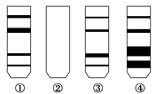
23、某同学在做“绿叶中色素的提取和分离”实验时，为了确定无水乙醇、CaCO₃和SiO₂的作用，进行了4组实验来验证，4组实验结果如图所示，第④组是进行了正确操作的对照组。下列针对实验结果的相关分析不正确的是（ ）
A．①可能是由于未加CaCO₃而得到的实验结果
B．②可能是由于用水取代了无水乙醇而得到的实验结果
C．③可能是由于未加SiO₂而得到的实验结果
D．①可能是绿叶细线触及层析液而得到的实验结果
24、下列关于细胞的衰老和凋亡的叙述，错误的是（ ）
A．对于多细胞生物来说，细胞的衰老等同于机体的衰老
B．老年人头发变白是由于酪氨酸酶的活性降低引起的
C．女性月经期子宫内膜脱落是细胞凋亡的结果
D．细胞的自然更新、被病原体感染细胞的清除，都是通过细胞凋亡完成的
25、在光照恒定、温度最适条件下，某研究小组用下图的实验装置测量1小时内密闭容器中CO₂ 的变化量，绘成曲线如图所示。下列叙述中，错误的是（ ）
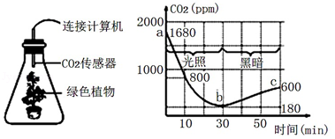

A．a～b 段，叶绿体中ADP从叶绿体基质向类囊体膜运输
B．该绿色植物前30分钟真正光合速率平均为50 ppm CO₂/min
C．适当提高温度进行实验，该植物光合作用的光饱和点将下降
D．若第10 min时突然黑暗，叶绿体基质中三碳化合物的含量将增加

座位号
考号 班级 姓名 学号
………密………封………线………内………不………要………答………题…………
………………………密………………………封……………………线……………………

会宁四中2020-2021学年度第一学期高三级第二次月考
生物试卷答题卡

一、单项选择题（共25小题，50分）
题号 | 1 | 2 | 3 | 4 | 5 | 6 | 7 | 8 | 9 | 10
答案
题号 | 11 | 12 | 13 | 14 | 15 | 16 | 17 | 18 | 19 | 20
答案
题号 | 21 | 22 | 23 | 24 | 25
答案

第II卷（非选择题50分）
二、非选择题，共50分
26、(12分)解读下面与酶有关的曲线，回答下列问题：
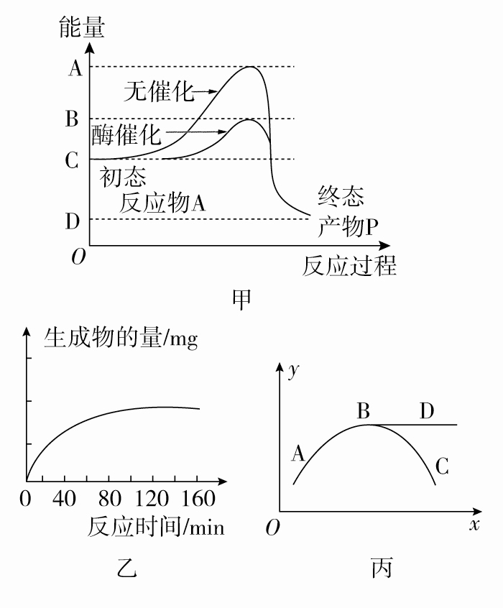
(1)酶的作用机理可以用甲图中________段来表示。如果将酶催化改为无机催化剂催化该反应，则B在纵轴上将________(填“上移”或“下移”)。
(2)乙图中160 min时，生成物的量不再增加的原因是 。
(3)联系所学内容，分析丙图曲线：对于曲线ABD，若x轴表示反应物浓度，则y轴可表示酶促反应速率，制约曲线BD增加的原因是________________________。
(4)若胃蛋白酶浓度和其他条件不变，反应液pH由10逐渐降低到2，则酶催化反应的速率将____________，原因是
。
27、（14分）为研究光照强度与光合速率的关系，科研人员将某植物放在C0₂浓度和温度均为最适的环境中，在不同时刻测定净光合速率，结果如下表。回答下列问题：
时间 | 4时 | 6时 | 8时 | 10时 | 11时 | 12时
光照强度（kLx） | 0 | 10 | 20 | 50 | 80 | 90
净光合速率（μmolCO₂·m⁻²·s⁻¹） | -5 | 0 | 5 | 15 | 20 | 20
（1）光照强度为0kLx时，叶肉细胞内合成ATP的场所有 。
（2）若环境温度升高，当净光合速率为零时，光照强度应该 （填“＞”、“=”或 “＜”）lOkLx。
（3）上午11点30分时，光照强度达到87kLx，该植物的净光合速率为 μmolCO₂·m⁻²·s⁻¹；下午2时，光照强度达到当天最大值，但净光合速率却有所下降，原因是 。
（4）当在90kLx的条件下，突然将植物移入黑暗中，短时间内，该植物叶肉细胞中的叶绿体内C₃的变化是 （填“增加”、“不变”或“减少”）。长期放置后，与原光照条件下相比，C₃和C₅的比例变化是 （填“增加”、“不变”或“减少”）。
（5）在下而坐标图中画出4点至12点的光合速率曲线。
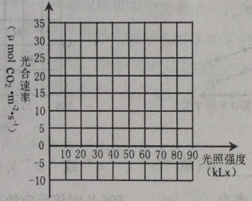
- （6分）下列是某种生物的细胞分裂图示，请据图分析回答下列问题：

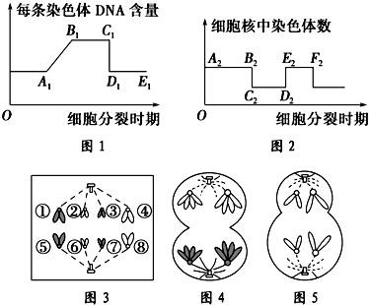

(1)图5细胞对应于图2中的 段，D₂E₂染色体的行为变化与图1中的
段变化相同。
(2)图5产生的子细胞的名称为 。
(3)图3细胞中有 个四分体，有 对同源染色体。
(4)若图1纵坐标是细胞周期中细胞核的 DNA 数，则图3～图5中____________细胞的DNA 含量与图 1 中的 D₁E₁段的相等。
选做题：（共2道题，任选一题作答。如果多选，则按所做的第一题计分）
29、 [生物一一选修1：生物技术实践]（16分）
20世纪70年代以来，燃料乙醇产业得以发展，2018年世界燃料乙醇产量已接近1000亿升。丰富且不可食用的木质纤维素被作为潜在原料用于乙醇生产，这首先需要获得高产纤维素酶的纤维素分解菌。下面是从腐殖土中筛选纤维素分解菌的流程，请分析回答：
腐殖土溶液→选择培养→①→将样品涂布到鉴别培养基上→挑选产生透明圈的菌落
（1）上图中步骤①为 ，鉴别培养基中应加入 。
（2）纤维素分解菌中含有纤维素酶，纤维素酶主要包括 三种组分，为进一步确定得到的是纤维素分解菌，还需要进行 ，纤维素酶活性的测定方法为 。
（3）利用纤维素生产乙醇时，发酵罐中还需要接种 菌，发酵条件应控制温度为 ℃，通气情况为 。
30、[生物——选修3：现代生物科技专题]（16分）
如图所示为农杆菌转化法示意图。请回答以下问题：
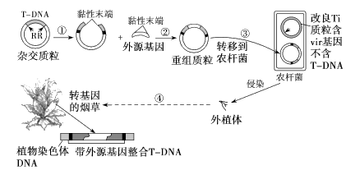
（1）图中①过程用到工具酶的特点是 。
（2）图中②过程用到的工具酶是 ，该过程是基因工程最核心的步骤，
即 。
（3）图中③过程，需使用 溶液处理农杆菌，处理的目的是使该细菌处于感受态。
（4）图中④过程的原理是 。
（5）检验基因工程是否成功。首先应检测 ，这是外源基因能否在真核细胞内 的关键；其次，利用 法检测目的基因是否转录出相应的mRNA；最后，利用抗原一抗体杂交法检测目的基因是否翻译成蛋白质。

会宁四中2020-2021学年度第一学期高三级第三次月考
生物试卷答案
一、单项选择题（共25小题，50分）
题号 | 1 | 2 | 3 | 4 | 5 | 6 | 7 | 8 | 9 | 10
答案 | A | C | B | B | D | C | B | D | D | A
题号 | 11 | 12 | 13 | 14 | 15 | 16 | 17 | 18 | 19 | 20
答案 | D | A | B | D | A | B | C | A | C | B
题号 | 21 | 22 | 23 | 24 | 25
答案 | B | C | D | A | B
二、非选择题（共4题，50分）
26、（每空2分，共12分）
(1)AB 上移 (2)底物已被完全消耗掉 (3)受酶浓度的限制
(4)不变 胃蛋白酶的最适pH在2左右，pH为10时胃蛋白酶已经失活，再改变pH，酶的活性不变
- 除标注外，每空2分，共16分
（1）细胞质基质、线粒体基质和线粒体内膜 （2）>
（3）20 光照强度最强时，温度很高，蒸腾作用很强，气孔大量关闭，二氧化碳供应减少，导致光合作用强度明显减弱（3分）
（4）增加 不变 （5）（3分）
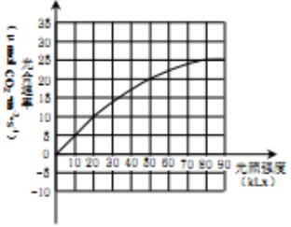
28、每空1分，共6分
（1）E₂F₂ C₁D₁ （2）卵细胞和极体 （3）0 4 （4）图5
选做题：（共2道题，任选一题作答。如果多选，则按所做的第一题计分）
29.（每空2分，共16分）
（1）梯度稀释 刚果红 （2）C₁酶、C_{X}酶和葡萄糖苷酶 发酵产纤维素酶的实验 一般采用对纤维素酶分解滤纸等纤维素后所产生的葡萄糖进行定量的测定 （3）酵母菌 18℃~25℃ 控制无氧条件。
30、（每空2分，共16分）
(1). 能识别特定的脱氧核苷酸序列并且在特定位点切割 DNA分子
(2). DNA连接酶 基因表达载体的构建 (3). 氯化钙 (4). 植物细胞的全能性 (5). 转基因生物的染色体上是否插入外源基因 稳定遗传 分子杂交

